**TRƯỜNG ĐẠI HỌC GIAO THÔNG VẬN TẢI**

**BÁO CÁO**

**THỰC TẬP CHUYÊN NGÀNH**

**ĐỀ TÀI**

**HỆ THỐNG BÃI ĐỒ XE THÔNG MINH**

**Nhóm sinh viên thực hiện:**

Nguyễn Vĩnh Hải – 201406458

Nguyễn Văn Đại - 201403904

Phạm Duy Thái - 201404086

Nguyễn Hữu Sáng – 201404077

Nguyễn Trung Kiên – 201413993

Lớp: KTĐT-THCN2-K61 Khoa: Điện-Điện tử

**Giảng viên hướng dẫn:** TS. Đào Thanh Toản

TS. Ngô Thanh Bình

Hà Nội, 2023

**Mục lục**

**Mục lục** 2

**Phân công nhiệm vụ** 4

**Lời mở đầu** 5

PHẦN I/ TỔNG QUAN CHUNG 6

I.I/ Mục tiêu 6

I.II/ Giới thiệu về IOT 6

I.III/ Giới thiệu về Webserver 8

PHẦN II/ LỰA CHỌN LINH KIỆN VÀ XÂY DỰNG CHƯƠNG TRÌNH KIỂM THỬ 10

II.I/ Xây dựng thành phần hệ thống 10

II.II/ Lựa chọn linh kiện xây dựng Khối Thông minh 11

1. Arduino Nano và I/O Shield: 11

2. Cảm biến hồng ngoại: 13

3. Động cơ Servo: 14

4. LCD 16x2 và I2C: 15

5. Một số vật liệu khác: 16

II.III/ Lựa chọn linh kiện xây dựng Khối IOT 16

1. NodeMCU ESP8266: 17

2. Một số linh kiện khác: 18

II.IV/ Phần mềm sử dụng 18

1. Arduino IDE: 18

2. Visual Studio Code: 20

3. XAMPP 21

4. phpMyAdmin 22

II.V/ Xây dựng chương trình kiểm thử 23

1. Kiểm tra cảm biến: 23

2. Kiểm tra Servo: 24

3. Kiểm tra LCD: 26

4. Kiểm tra ESP8266: 27

PHẦN III/ THIẾT KẾ CHƯƠNG TRÌNH ĐIỀU KHIỂN 30

III.I/ Khối Thông Minh 30

1. Lưu đồ thuật toán điều khiển: 30

2. Mô phỏng kết nối và đi dây: 32

3. Lập trình cho Khối Thông Minh 32

III.II/ Khối IOT 35

1. Lưu đồ thuật toán điều khiển: 35

2. Mô phỏng kết nối và đi dây: 37

3. Lập trình cho khối IOT: 38

PHẦN IV/ THIẾT KẾ PHẦN CỨNG VÀ HOÀN THIỆN SẢN PHẨM 38

IV.I/ Thiết kế Module IOT 38

IV.II/ Thiết kế Phần cứng Mô hình Bãi đỗ xe thông minh IOT 41

IV.III/ Thử nghiệm thực tế sản phẩm 42

PHẦN V/ ĐÁNH GIÁ, GÓP Ý, SỬA ĐỔI, THAM KHẢO 42

V.I/ Nhận xét chung 42

V.II/ Góp ý, sửa đổi 42

V.III/ Tài liệu tham khảo 42

# **Phân công nhiệm vụ**

|  |  |  |
| --- | --- | --- |
| Tên thành viên | Mã sinh viên | Nhiệm vụ được giao |
| **Nguyễn Vĩnh Hải** | 201406458 | Phân công chỉ đạo công việc  Thiết kế Xử lý dữ liệu |
| Nguyễn Hữu Sáng | 201404077 | Xây dựng Database  Thiết kế Module IOT |
| Phạm Duy Thái | 201404086 | Xây dựng chương trình Thông Minh |
| Nguyễn Văn Đại | 201403904 | Xây dựng phần cứng  Đi mua đồ theo danh sách |
| Nguyễn Trung Kiên | 201413993 | Xây dựng Giao diện hiển thị  Lên phương án mua đồ |

# **Lời mở đầu**

Thực tế quản lý bãi đỗ xe tại Việt Nam đang phản ánh một số thách thức và vấn đề cụ thể. Các thành phố lớn, đặc biệt là Hà Nội và TP.Hồ Chí Minh, đang phải đối mặt với vấn đề ô nhiễm giao thông nặng nề. Quản lý bãi đỗ xe chưa hiệu quả có thể dẫn đến tình trạng quá tải, làm tăng thêm lưu lượng xe cộ trên đường. Một số địa điểm quan trọng như trung tâm thành phố, khu vực thương mại, và các điểm du lịch thường thiếu hạ tầng đỗ xe đủ để đáp ứng nhu cầu. Điều này dẫn đến tình trạng xe cộ đỗ lạch cạch, gây cản trở giao thông. Nhiều bãi đỗ xe vẫn sử dụng hình thức quản lý truyền thống, không tích hợp công nghệ. Thiếu hệ thống thông tin, đặt chỗ trước, và các giải pháp thông minh đồng bộ có thể tạo khó khăn cho việc quản lý và sử dụng bãi đỗ xe. Mô hình thu phí đỗ xe chưa được đồng nhất và có thể gặp vấn đề liên quan đến sự minh bạch và công bằng. Một số địa điểm vẫn sử dụng thu phí truyền thống bằng tay, gây rủi ro về mất mát và làm tăng thời gian giao thông. An ninh cho phương tiện và chất lượng dịch vụ của bãi đỗ xe đôi khi không đảm bảo, đặc biệt là ở những khu vực có mức độ phức tạp cao. Sự lo ngại về an toàn và mất trật tự có thể ảnh hưởng đến sự tin cậy của hệ thống bãi đỗ xe.

Một số dự án và thành phố đang triển khai công nghệ IoT để cải thiện quản lý bãi đỗ xe. Hệ thống đặt chỗ trực tuyến, cảm biến thông minh, và các ứng dụng di động được phát triển để tối ưu hóa sử dụng không gian đỗ xe và cải thiện trải nghiệm người dùng. Sau một thời gian nghiên cứu, dưới sự hướng dẫn của Tiến sĩ – Giảng viên Ngô Thanh Bình, nhóm 3 chúng em đã thiết kế và thực hiện mô hình mô phỏng Hệ thống bãi đỗ xe thông minh sử dụng ESP8266. Đây là một ứng dụng của Internet of Things (IoT) trong lĩnh vực quản lý và giám sát bãi đỗ xe. ESP8266 là một module có khả năng kết nối WiFi và chứa một bộ xử lý tích hợp. Nó có khả năng gửi và nhận dữ liệu thông qua mạng WiFi, cho phép liên kết với các thiết bị khác và truyền thông dữ liệu đến server hoặc ứng dụng điều khiển. Các cảm biến được đặt ở các vị trí chiến lược trong bãi đỗ để đo lượng xe. Các cảm biến này có thể là cảm biến hồng ngoại, cảm biến siêu âm hoặc các loại cảm biến khác phù hợp. ESP8266 kết nối với một ứng dụng di động hoặc server qua giao thức truyền thông như MQTT hoặc HTTP. Người dùng có thể theo dõi trạng thái bãi đỗ, tìm kiếm vị trí trống và thậm chí đặt chỗ trước thông qua ứng dụng. Hệ thống bãi đỗ xe thông minh sử dụng ESP8266 mang lại lợi ích về quản lý hiệu suất, thuận tiện cho người sử dụng và có khả năng tích hợp với các dự án IoT khác. Nhóm 3 chúng em xin cảm ơn thầy Bình đã hết mình hỗ trợ chúng em trong quá trình thực hiện sản phẩm. Trong quá trình làm không tránh được những sai sót, rất mong nhận được đóng góp và ý kiến của tất cả mọi người!

# PHẦN I/ TỔNG QUAN CHUNG

## I.I/ Mục tiêu

- Thiết kế được mô hình mô phỏng Bãi đỗ xe thông minh IOT:

+ Bao gồm cảm biến để nhận diện vị trí còn trống hay không.

+ Có màn hình hiển thị thông tin.

+ Tích hợp mở cửa tự động, quản lí lượt vào ra dựa trên vị trí đỗ.

+ Tích hợp ESP8266 để truyền thông tin lên Webserver.

- Xây dựng được hệ thống cơ sở dữ liệu quản lí thông tin

+ Nắm được các thông tin về vị trí đỗ, trạng thái, số lượng,…

+ CSDL có khả năng trích xuất thông tin phục vụ nghiên cứu và quản lí.

- Thiết kế Website để hiển thị thông tin:

+ Giao diện dễ thao tác, trực quan, đơn giản, hiệu quả.

+ Có thể tương tác được với giao diện, thực hiện được nhiều hành động khác.

## I.II/ Giới thiệu về IOT

**Internet of Things (IoT) - Internet của Mọi Vật Thể**

- IoT là một hệ thống mạng nơi các thiết bị, đối tượng và máy móc được kết nối với internet và có khả năng truyền nhận dữ liệu. Mục tiêu là tạo ra một môi trường kết nối, thu thập, và chia sẻ dữ liệu mà không cần sự tương tác con người.

- Cấu Trúc:

+ Thiết Bị Kết Nối: Các thiết bị thông minh như cảm biến, máy móc, thiết bị gia dụng được trang bị các cảm biến và có khả năng kết nối internet.

+ Nền Tảng Kết Nối: Cung cấp giao thức và phương tiện để thiết bị truyền tải dữ liệu đến và từ internet. Gồm các dịch vụ mạng, giao thức truyền thông và hạ tầng kết nối.

+ Phần Mềm Quản Lý: Hệ thống quản lý giúp theo dõi và điều khiển các thiết bị kết nối. Nó có thể bao gồm các ứng dụng điều khiển từ xa và các công cụ quản lý dữ liệu.

- Ứng Dụng Phổ Biến:

+ Quản Lý Thông Tin Năng Lượng: IoT có thể được sử dụng để theo dõi và quản lý sử dụng năng lượng, giúp tối ưu hóa hiệu suất và tiết kiệm năng lượng.

+ Thành Phố Thông Minh: Cảm biến thông minh có thể được triển khai trong thành phố để giám sát giao thông, chất lượng không khí, và quản lý rác thải.

+ Quản Lý Nước: Sử dụng cảm biến để giám sát mức nước, chất lượng nước và quản lý hệ thống cung cấp nước.

+ Chăm Sóc Sức Khỏe: Thiết bị y tế kết nối giúp theo dõi sức khỏe và cung cấp thông tin cho bác sĩ hoặc hệ thống y tế.

- Ưu Điểm:

+ Tính Hiệu Quả: Tăng cường hiệu suất và tiết kiệm chi phí thông qua tự động hóa và giám sát liên tục.

+ Thuận Tiện: Tạo ra môi trường thuận tiện và thông tin cho người dùng và doanh nghiệp.

+ Tính Năng Lực Tính Toán: Các thiết bị IoT có khả năng xử lý dữ liệu tại chỗ hoặc truyền dữ liệu lên đám mây để xử lý.

- Thách Thức và Lo Ngại:

+ Bảo Mật: Tăng cường bảo mật để đảm bảo an toàn thông tin cá nhân và tránh tình trạng xâm nhập.

+ Chuẩn Hóa: Thiếu chuẩn hóa có thể tạo ra khả năng không tương thích giữa các thiết bị và hệ thống.

+ Quản Lý Dữ Liệu: Vấn đề liên quan đến lượng lớn dữ liệu sinh ra bởi các thiết bị IoT và cách quản lý, lưu trữ, và phân tích chúng.

* Internet of Things mang lại nhiều cơ hội và tiện ích trong nhiều lĩnh vực khác nhau. Tuy nhiên, để phát huy tối đa ưu điểm của nó, cần phải giải quyết những thách thức như bảo mật, chuẩn hóa và quản lý dữ liệu.

## I.III/ Giới thiệu về Webserver

**Web Server - Máy Chủ Web**

- Web server là một phần mềm hoặc phần cứng có nhiệm vụ xử lý yêu cầu từ trình duyệt web và cung cấp nội dung trang web tương ứng. Nó là thành phần quan trọng trong kiến trúc Client-Server trên Internet.

- Chức Năng:

+ Xử Lý Yêu Cầu HTTP: Web server làm nhiệm vụ chính là xử lý yêu cầu HTTP được gửi từ trình duyệt web của người dùng.

+ Cung Cấp Nội Dung: Web server trả về các trang web, hình ảnh, tệp tin, hoặc dữ liệu khác tương ứng với yêu cầu của người dùng.

+ Xử Lý Ngôn Ngữ Lập Trình Server-Side: Nếu trang web sử dụng ngôn ngữ lập trình server-side (như PHP, Python, Ruby), web server sẽ thực thi mã nguồn và trả kết quả về trình duyệt.

- Các Loại Web Server Phổ Biến:

+ Apache HTTP Server: Phổ biến và mạnh mẽ, được sử dụng rộng rãi trên nhiều hệ điều hành.

+ Nginx: Hiệu suất cao và có thể xử lý số lượng kết nối đồng thời lớn, thích hợp cho các dự án yêu cầu tốc độ cao.

+ Microsoft Internet Information Services (IIS): Dành cho hệ điều hành Windows, tích hợp chặt chẽ với các sản phẩm Microsoft.

+ LiteSpeed Web Server: Web server hiệu suất cao, thích hợp cho các ứng dụng đòi hỏi tốc độ xử lý cao.

- Giao Thức HTTP/HTTPS:

+ HTTP (Hypertext Transfer Protocol): Giao thức truyền tải dữ liệu giữa web server và trình duyệt web. Thông thường sử dụng cổng 80.

+ HTTPS (Hypertext Transfer Protocol Secure): Phiên bản bảo mật của HTTP, sử dụng SSL/TLS để mã hóa dữ liệu truyền tải. Thông thường sử dụng cổng 443.

- Bảo Mật và SSL/TLS( Secure Sockets Layer/Transport Layer Security): Cung cấp phương thức mã hóa dữ liệu giữa web server và trình duyệt, giảm nguy cơ tấn công giữa đường truyền.

- Tính Linh Hoạt và Mở Rộng: Web server thường có khả năng linh hoạt và mở rộng để xử lý số lượng người dùng đồng thời lớn và tải cao.

- Ưu Điểm và Ứng Dụng:

+ Phục Vụ Trang Web: Cung cấp nội dung trang web cho người dùng qua giao thức HTTP/HTTPS.

+ Quản Lý Tài Nguyên: Hỗ trợ quản lý và phân phối tài nguyên web như trang HTML, hình ảnh, CSS, và các tệp tin khác.

+ Xử Lý Ngôn Ngữ Server-Side: Thực thi và xử lý các ngôn ngữ lập trình server-side để tạo nội dung động.

* Web server đóng vai trò quan trọng trong việc cung cấp trải nghiệm web cho người dùng và là thành phần chủ chốt trong kiến trúc của mạng Internet.

# PHẦN II/ LỰA CHỌN LINH KIỆN VÀ XÂY DỰNG CHƯƠNG TRÌNH KIỂM THỬ

## II.I/ Xây dựng thành phần hệ thống

Hệ thống Bãi đỗ xe IOT sử dụng 2 thành phần chính, bao gồm:

- Khối Thông minh: Sử dụng để quản lí việc mở cửa tự động, đếm số lượng xe ra vào bãi xe, tự động khoá cửa khi bãi đỗ xe đã đầy.

- Khối IOT: Thực hiện chức năng đưa thông tin của bãi đỗ xe lên hệ thống Webserver, phục vụ cho việc quản lí và giám sát.

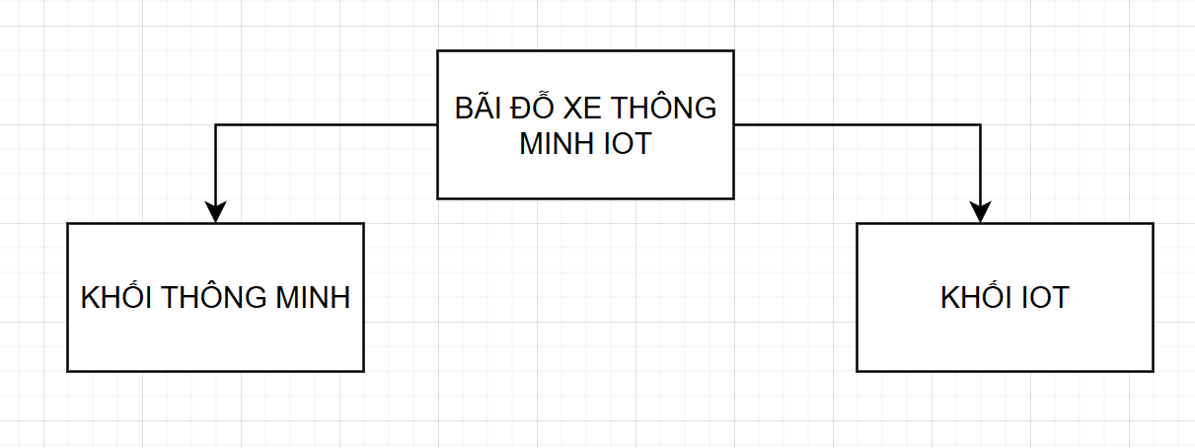

*Hình 1: Tổng quan sơ đồ khối bãi đỗ xe IOT*

- Các thành phần chính trong Khối Thông minh:

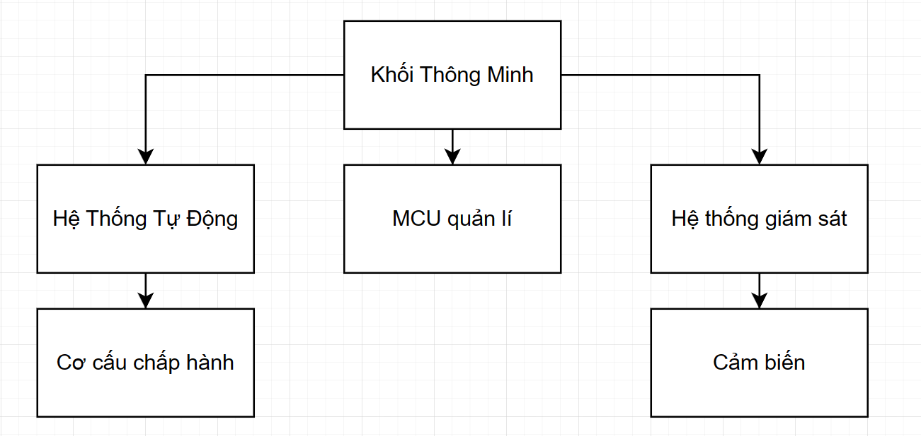

*Hình 2: Sơ đồ khối của Khối Thông minh*

- Các thành phần chính trong Khối IOT:

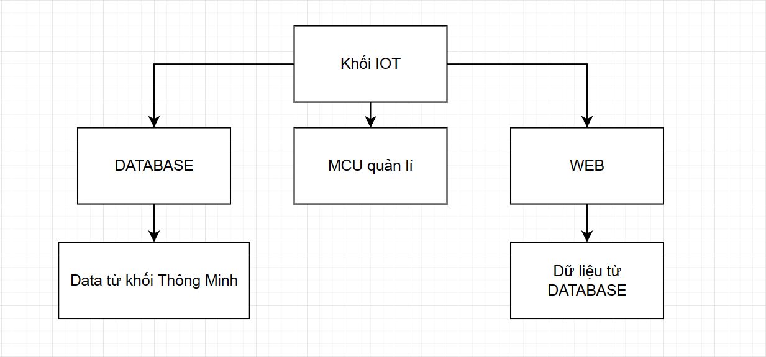

*Hình 3: Sơ đồ khối của Khối IOT*

## II.II/ Lựa chọn linh kiện xây dựng Khối Thông minh

*(*)Để xây dựng phần cứng thực hiện các chức năng tương ứng, cần lựa chọn được những linh kiện đáp ứng yêu cầu mạnh mẽ, tiện lợi, nhỏ gọn, dễ dàng sử dụng. Sau quá trình tìm hiểu, nhóm 3 thực hiện những lựa chọn dưới đây.*

### 1. Arduino Nano và I/O Shield:

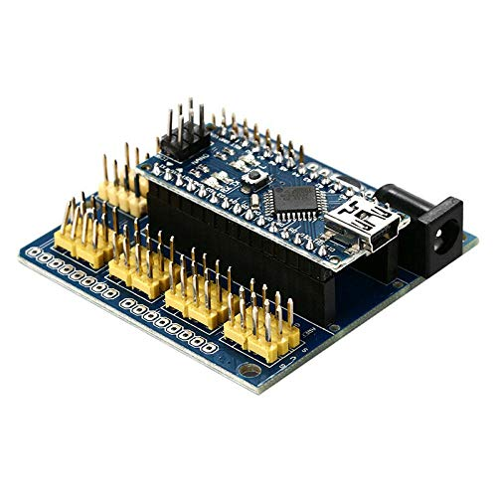

*Hình 4: Arduino Nano được gắn trên I/O Shield*

- Arduino Nano có chức năng tương tự như Arduino UNO R3 nhưng khác nhau về dạng mạch. Nano được tích hợp vi điều khiển ATmega328P, giống như Arduino UNO. Sự khác biệt chính giữa chúng là bảng UNO có dạng PDIP (Plastic Dual-In-line Package) với 30 chân còn Nano có sẵn trong TQFP (plastic quad flat pack) với 32 chân. Trong khi UNO có 6 cổng ADC thì Nano có 8 cổng ADC. Bảng Nano không có giắc nguồn DC như các bo mạch Arduino khác, mà thay vào đó có cổng mini-USB. Cổng này được sử dụng cho cả việc lập trình và bộ giám sát nối tiếp. Tính năng hấp dẫn của Arduino Nano là nó sẽ chọn công suất lớn nhất với hiệu điện thế của nó.

- Đặc điểm kỹ thuật:

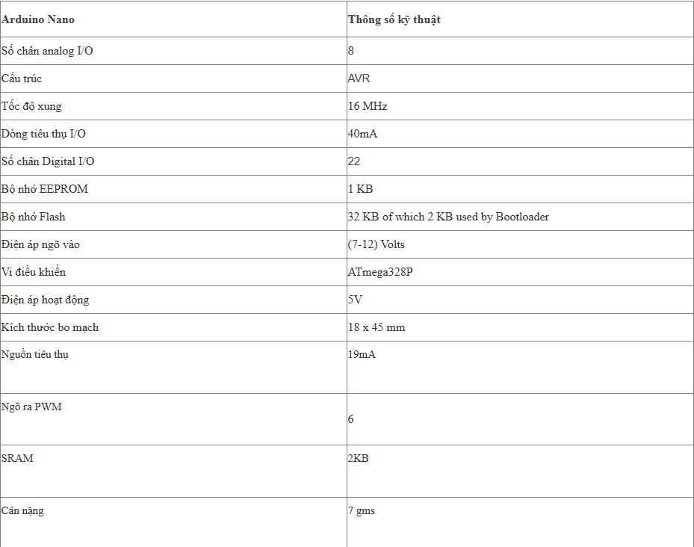

*Hình 5: Đặc điểm kĩ thuật của Arduino Nano*

- I/O Shield cho phép Arduino Nano có thể mở rộng thêm các cổng GND và VCC, ngoài ra trên Shield còn có các IC ổn áp giúp cho các thiết bị có thể cắm trực tiếp thông qua hệ thống jump trên Shield, không cần phải cắm nguồn ngoài, tiết kiệm không gian làm việc.

### 2. Cảm biến hồng ngoại:

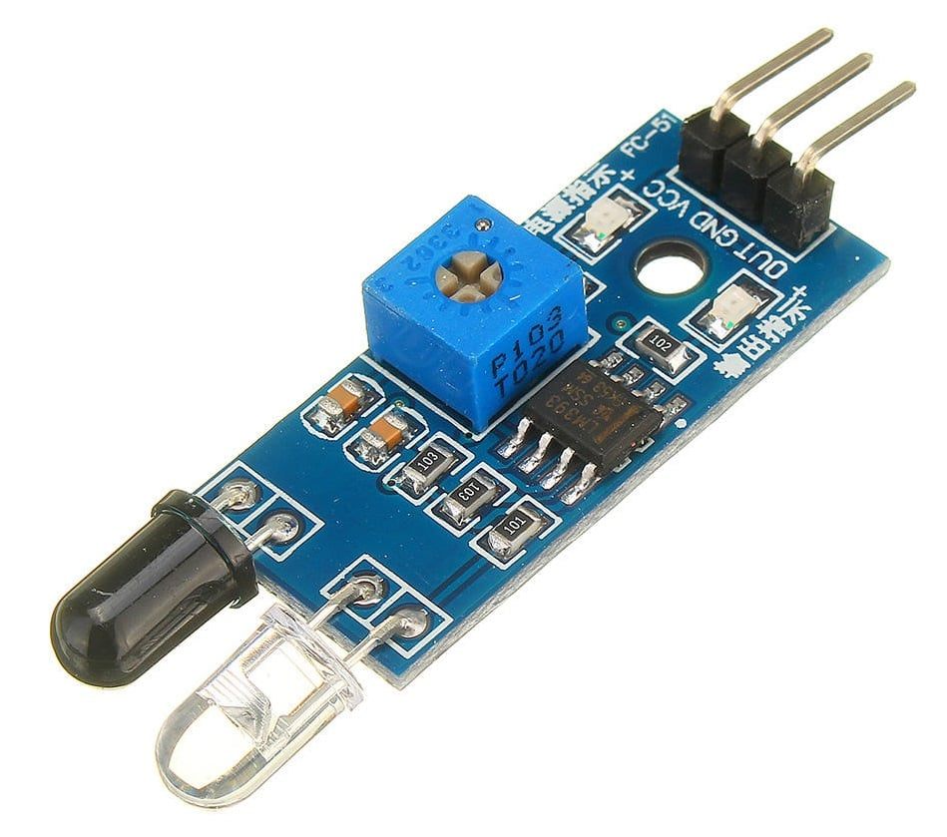

*Hình 6: Cảm biến hồng ngoại*

- Cảm biến này có hai phần chính:

+ Phần phát: phát ra ánh sáng hồng ngoại.

+ Phần thu: thu nhận ánh sáng hồng ngoại phản xạ từ vật cản.

- Cảm biến các thông số kỹ thuật sau:

+ Nguồn điện: 3V - 5V

+ Khoảng cách phát hiện: 20 - 50 cm

+ Góc phát hiện: 120 độ

- Cảm biến hồng ngoại tránh vật cản được sử dụng trong nhiều ứng dụng khác nhau, chẳng hạn như:

+ Đối với robot: cảm biến này được sử dụng để giúp robot tránh va chạm với vật cản trong môi trường xung quanh.

+ Đối với đèn: cảm biến này được sử dụng để bật/tắt đèn khi có người đi qua.

+Đối với hệ thống an ninh: cảm biến này được sử dụng để phát hiện xâm nhập.

- Khi vật cản đi vào vùng phát hiện của cảm biến, ánh sáng hồng ngoại phát ra từ cảm biến sẽ bị vật cản phản xạ lại. Phần thu của cảm biến sẽ nhận được ánh sáng hồng ngoại phản xạ này và tạo ra tín hiệu điện đầu ra. Tín hiệu điện này được sử dụng để điều khiển các thiết bị khác, chẳng hạn như đèn, động cơ,...

### 3. Động cơ Servo:

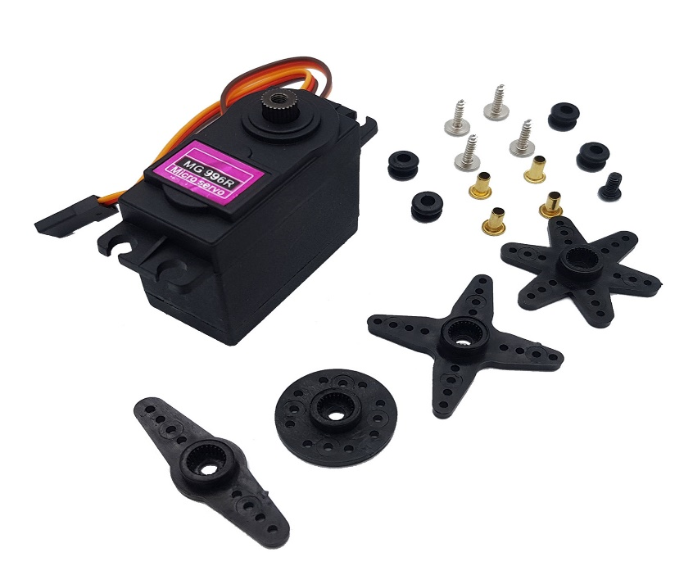

*Hình 7: Động cơ servo MG996*

- MG996 là động cơ có thể được điều khiển với độ chính xác cao, cho phép người dùng điều khiển vị trí, tốc độ và mô-men xoắn của đối tượng được điều khiển.

- Động cơ servo MG996R có các thông số kỹ thuật sau:

+ Điện áp hoạt động: 4.8 - 7.2V

+ Tốc độ quay tối đa: 0.18 - 0.22 vòng/giây

+ Mô-men xoắn tối đa: 1.2 kg-cm

+ Góc quay tối đa: 180 độ

- Động cơ servo MG996R được sử dụng trong nhiều ứng dụng khác nhau, chẳng hạn như:

+ Robotics: Động cơ servo được sử dụng để điều khiển các khớp nối của robot, cho phép robot di chuyển và thực hiện các nhiệm vụ theo ý muốn.

+ Hệ thống điều khiển: Động cơ servo được sử dụng để điều khiển các đối tượng trong các hệ thống điều khiển, chẳng hạn như hệ thống đóng cửa tự động, hệ thống điều khiển cửa hàng,...

### 4. LCD 16x2 và I2C:

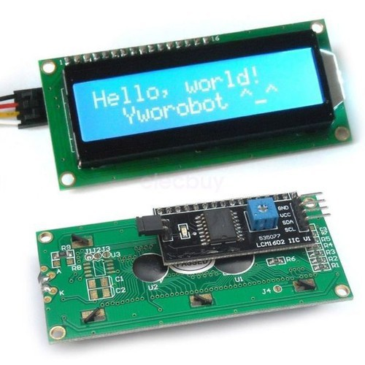

*Hình 8: LCD 16x2 và Module I2C*

- Màn hình LCD và giao tiếp I2C là một sự kết hợp linh hoạt có thể được sử dụng cho nhiều mục đích khác nhau, chẳng hạn như hiển thị văn bản, số hoặc hình ảnh.

- Màn hình LCD là một thiết bị hiển thị điện tử sử dụng các tinh thể lỏng để tạo ra hình ảnh. Màn hình LCD có thể có nhiều kích thước, độ phân giải và màu sắc khác nhau.

- Giao tiếp I2C là một giao thức giao tiếp nối tiếp được sử dụng để truyền dữ liệu giữa các thiết bị điện tử. Giao thức I2C sử dụng hai dây, SCL và SDA, để truyền dữ liệu.

- Một số lợi ích của việc sử dụng combo LCD và I2C:

+ Linh hoạt: Combo LCD và I2C có thể được sử dụng với bất kỳ vi điều khiển nào có khả năng giao tiếp I2C.

+ Đơn giản: Giao thức I2C rất đơn giản để sử dụng, ngay cả đối với người mới bắt đầu.

+ Tiết kiệm chi phí: Combo LCD và I2C thường rẻ hơn so với các giải pháp giao tiếp khác, chẳng hạn như giao tiếp SPI hoặc UART.

### 5. Một số vật liệu khác:

- Mica:

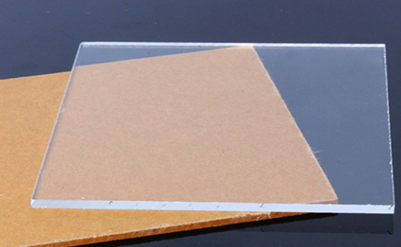

*Hình 9: Mica*

- Kéo, khoan, búa, ……

## II.III/ Lựa chọn linh kiện xây dựng Khối IOT

*(*)Để xây dựng phần cứng thực hiện chức năng liên quan đến IOT, cần lựa chọn được những linh kiện đáp ứng yêu kết nối mạng, nhỏ gọn, dễ dàng sử dụng. Sau quá trình tìm hiểu, nhóm 3 thực hiện những lựa chọn dưới đây( Một số linh kiện dùng chung với phần trước nên sẽ không liệt kê lại).*

### 1. NodeMCU ESP8266:

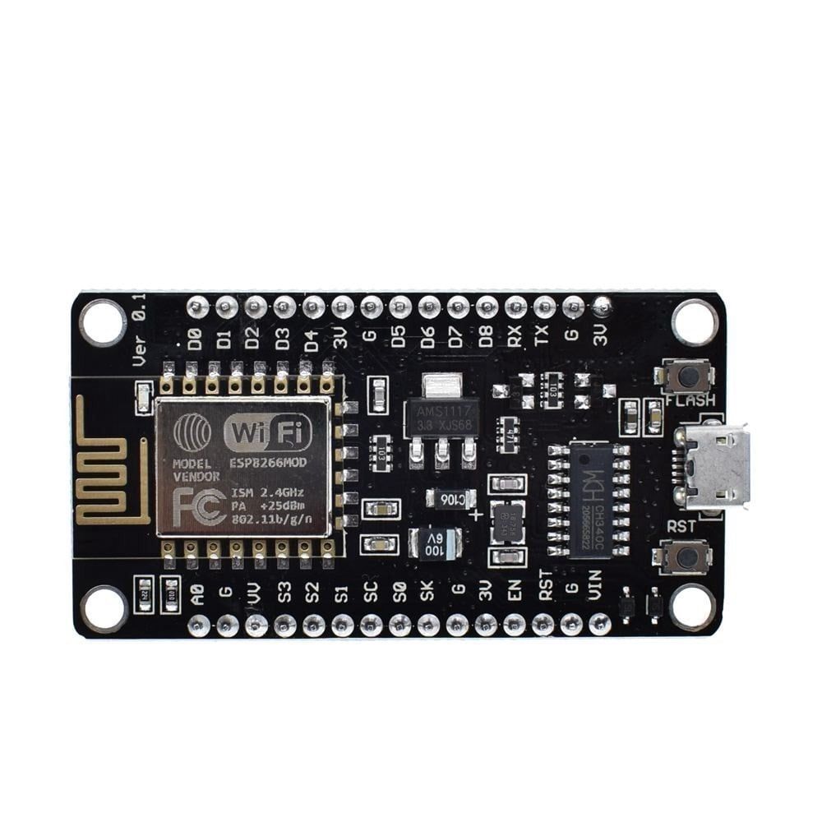

*Hình 10: ESP8266*

- ESP8266 là một vi mạch Wi-Fi giá rẻ, có hỗ trợ bộ giao thức TCP/IP và có thể tích hợp vào thành phần của vi điều khiển. Nó được sản xuất bởi Espressif Systems ở Thượng Hải, Trung Quốc.

- Thông số kỹ thuật ESP8266 bao gồm:

+ Kích thước: 2,3 x 3,2 mm

+ Điện áp hoạt động: 3,3 V

+ Tốc độ xung nhịp: 80 MHz đến 160 MHz

+ Bộ nhớ flash: 4 MB

+ RAM: 96 KB

+ Cổng GPIO: 16

+ Giao tiếp: Wi-Fi, TCP/IP, HTTP, MQTT, v.v.

- ESP8266 có nhiều tính năng nổi bật, bao gồm:

+ Giá cả phải chăng: ESP8266 có giá chỉ khoảng 2 đô la Mỹ, khiến nó trở thành một lựa chọn tuyệt vời cho các dự án DIY và sản phẩm giá rẻ.

+ Kích thước nhỏ gọn: ESP8266 có kích thước chỉ 2,3 x 3,2 mm, khiến nó trở nên lý tưởng cho các ứng dụng không gian chật hẹp.

+ Tiết kiệm năng lượng: ESP8266 có thể hoạt động ở chế độ ngủ để tiết kiệm năng lượng, khiến nó trở nên lý tưởng cho các ứng dụng chạy bằng pin.

+ Hỗ trợ nhiều giao thức: ESP8266 hỗ trợ nhiều giao thức mạng, bao gồm Wi-Fi, TCP/IP, HTTP, MQTT, và nhiều hơn nữa.

- ESP8266 được sử dụng trong nhiều ứng dụng khác nhau, bao gồm:

+ Internet of Things (IoT): ESP8266 được sử dụng để kết nối các thiết bị IoT với Internet.

+ Nhà thông minh: ESP8266 được sử dụng để điều khiển các thiết bị nhà thông minh, chẳng hạn như đèn, ổ cắm và nhiệt độ.

+ An ninh: ESP8266 được sử dụng để xây dựng các hệ thống an ninh, chẳng hạn như hệ thống báo động và camera giám sát.

+ Giải trí: ESP8266 được sử dụng để tạo ra các thiết bị giải trí, chẳng hạn như loa thông minh và máy chơi game.

### 2. Một số linh kiện khác:

- Với mục tiêu làm thành 1 Module IOT, nhóm 3 sử dụng các linh kiện để hoàn thiện mạch in 1 lớp:

+ Phíp thuỷ tinh

+ Header kết nối, cổng nguồn,…..

- Ngoài ra còn có các dụng cụ hỗ trợ khác.

## II.IV/ Phần mềm sử dụng

### 1. Arduino IDE:

- Arduino IDE (Integrated Development Environment) - thực hiện việc viết chương

trình - là một phần mềm mã nguồn mở được sử dụng để lập trình và nạp code cho

các bo mạch Arduino. Nó cung cấp một môi trường phát triển đơn giản và dễ sử

dụng cho việc viết và tải lên code vào bo mạch Arduino.

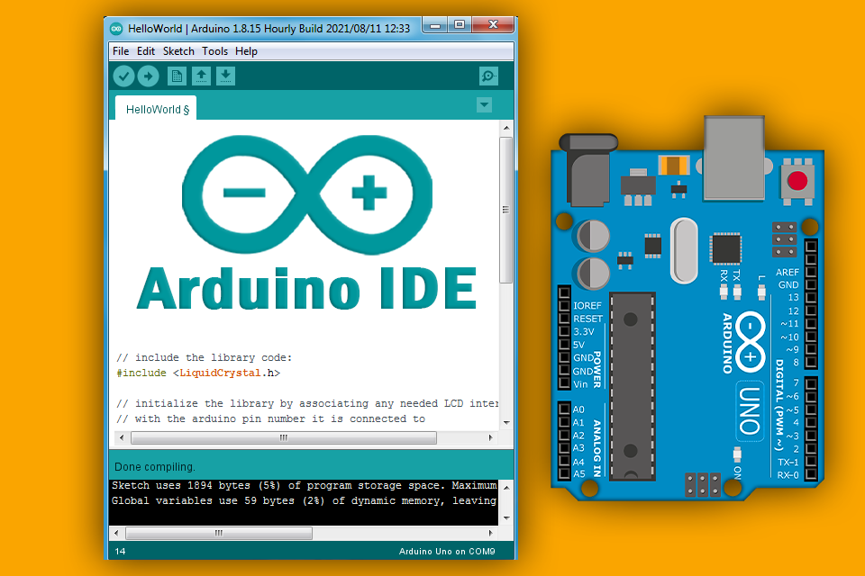

*Hình 11: Ứng dụng Arduino IDE*

- Dưới đây là một số điểm nổi bật về Arduino IDE:

+ Giao diện đồ họa thân thiện: Arduino IDE có giao diện đồ họa đơn giản và thân thiện, giúp người dùng dễ dàng thao tác và lập trình cho bo mạch Arduino.

+ Editor code: Arduino IDE đi kèm với một trình soạn thảo code tích hợp, cho phép người dùng viết mã Arduino dễ dàng. Nó hỗ trợ các tính năng như kiểm tra cú pháp, tô màu cú pháp, và gợi ý từ khóa.

+ Thư viện và ví dụ: Arduino IDE cung cấp một bộ thư viện phong phú cho các chức năng và module phổ biến, như điều khiển động cơ, giao tiếp không dây, đọc cảm biến, và nhiều hơn nữa. Ngoài ra, nó cũng cung cấp các ví dụ code để người dùng có thể học và áp dụng vào dự án của mình.

+ Nạp code dễ dàng: Arduino IDE cho phép người dùng nạp code từ máy tính vào bo mạch Arduino thông qua cổng kết nối USB. Người dùng có thể chọn bo mạch Arduino mục tiêu và cổng COM tương ứng để nạp code.

+ Hỗ trợ đa nền tảng: Arduino IDE có sẵn cho nhiều hệ điều hành như Windows, macOS và Linux, giúp người dùng có thể sử dụng trên nhiều nền tảng khác nhau.

### 2. Visual Studio Code:



*Hình 12: Ứng dụng Visual Studio Code*

- Visual Studio Code là một trình soạn thảo mã nguồn mã nguồn mở và miễn phí được phát triển bởi Microsoft. Nó được sử dụng để viết mã cho nhiều ngôn ngữ lập trình khác nhau, bao gồm PHP, HTML, CSS, JAVASCRIPT.

- Visual Studio Code cung cấp nhiều tính năng hữu ích cho việc viết code PHP, HTML, CSS, JAVASCRIPT, bao gồm:

+ Hỗ trợ syntax highlighting: Visual Studio Code có thể tự động tô sáng cú pháp của mã PHP, giúp người dùng dễ dàng đọc và hiểu mã hơn.

+ Hỗ trợ linting: Visual Studio Code có thể tự động kiểm tra mã PHP, HTML, CSS, JAVASCRIPT để tìm lỗi, giúp người dùng viết mã sạch hơn và ít lỗi hơn.

+ Hỗ trợ debugging: Visual Studio Code có thể giúp người dùng gỡ lỗi mã PHP, HTML, CSS, JAVASCRIPT, giúp người dùng tìm ra và khắc phục các lỗi trong mã.

+ Hỗ trợ extensions: Visual Studio Code có một thư viện rộng lớn các extensions, bao gồm các extensions hỗ trợ PHP, HTML, CSS, JAVASCRIPT. Các extensions này có thể cung cấp thêm các tính năng và chức năng cho Visual Studio Code, giúp việc viết code PHP, HTML, CSS, JAVASCRIPT trở nên dễ dàng hơn.

### 3. XAMPP

- XAMPP là một phần mềm tự do và mã nguồn mở được sử dụng để tạo máy chủ web trên máy tính cá nhân. Nó là viết tắt của X (Cross-platform), A (Apache), M (MariaDB), P (PHP), và P (Perl).



*Hình 12: Ứng dụng XAMPP*

- XAMPP bao gồm các thành phần sau:

+ Apache: Apache là một máy chủ web phổ biến được sử dụng để cung cấp các trang web và ứng dụng web.

+ MariaDB: MariaDB là một hệ quản trị cơ sở dữ liệu quan hệ (RDBMS) được sử dụng để lưu trữ dữ liệu cho các trang web và ứng dụng web.

+ PHP: PHP là một ngôn ngữ lập trình kịch bản được sử dụng để tạo các trang web và ứng dụng web động.

+ Perl: Perl là một ngôn ngữ lập trình tổng quát được sử dụng để tạo các trang web và ứng dụng web.

- XAMPP được sử dụng cho nhiều mục đích khác nhau, bao gồm:

+ Phát triển web: XAMPP được sử dụng để phát triển các trang web và ứng dụng web mới.

+ Kiểm thử web: XAMPP được sử dụng để kiểm tra các trang web và ứng dụng web mới.

+ Dạy học web: XAMPP được sử dụng để dạy học về phát triển web và ứng dụng web.

* XAMPP là một lựa chọn tuyệt vời cho các nhà phát triển web và ứng dụng web. Nó cung cấp một môi trường phát triển tích hợp (IDE) đơn giản và dễ sử dụng để tạo và kiểm tra các trang web và ứng dụng web mới.

### 4. phpMyAdmin



*Hình 13: Công cụ phpMyAdmin*

- Công cụ phpMyAdmin là một công cụ quản lý cơ sở dữ liệu miễn phí và mã nguồn mở được viết bằng ngôn ngữ lập trình PHP. Nó được sử dụng để quản lý cơ sở dữ liệu MySQL và MariaDB.

- Công cụ phpMyAdmin cung cấp một giao diện web đơn giản và dễ sử dụng để quản lý cơ sở dữ liệu. Nó cho phép người dùng tạo, chỉnh sửa, xóa, và quản lý các bảng, hàng, và cột trong cơ sở dữ liệu.

- Công cụ phpMyAdmin cũng cung cấp các tính năng nâng cao, chẳng hạn như:

+ Tạo và quản lý truy vấn SQL.

+ Xuất và nhập dữ liệu từ cơ sở dữ liệu.

+ Tạo và quản lý các quyền truy cập vào cơ sở dữ liệu.

- Công cụ phpMyAdmin được sử dụng cho nhiều mục đích khác nhau, bao gồm:

+ Quản lý cơ sở dữ liệu cho các trang web và ứng dụng web.

+ Quản lý cơ sở dữ liệu cho các ứng dụng nội bộ.

+ Dạy học về quản lý cơ sở dữ liệu.

* phpMyAdmin là một lựa chọn tuyệt vời cho các nhà phát triển web, quản trị viên hệ thống, và người dùng cuối. Nó cung cấp một cách dễ dàng và hiệu quả để quản lý cơ sở dữ liệu MySQL và MariaDB.

## II.V/ Xây dựng chương trình kiểm thử

Đối với các linh kiện đã được lựa chọn ở trên, trước khi đưa vào lắp ráp hệ thống hoàn chỉnh, cần có những bộ Unit test tương ứng để kiểm tra, đánh giá rằng: linh kiện đó có phù hợp với hệ thống mà nhóm đang thiết kế hay không. Sau đây là những bước thử nghiệm linh kiện.

### 1. Kiểm tra cảm biến:

- Sử dụng cảm biến tích hợp sẵn bộ chuyển đổi ADC, sử dụng cảm biến để đọc giá trị Digtial, khi có tín hiệu thì kiểm tra xem tín hiệu trả về có giá trị như nào.

(*) Code test( có thể test bằng ESP8266 hoặc Arduino):

int check = 5; // Khai báo biến check và gán chân số 5 trên Arduino cho nó

void setup(){

Serial.begin(115200); // Bắt đầu giao tiếp với máy tính thông qua cổng Serial với tốc độ 115200 bps

pinMode(check, INPUT); // Đặt chế độ cho chân 5 là INPUT, tức là nó sẽ đọc giá trị từ môi trường

}

void loop(){

int sensorValue = digitalRead(check); // Đọc giá trị từ chân 5 (giá trị HIGH hoặc LOW, 1 hoặc 0)

Serial.println(sensorValue); // In giá trị đọc được lên cổng Serial để kiểm tra trong môi trường Serial Monitor

delay(100); // Đợi 100 milliseconds trước khi lặp lại quá trình

}

(*) Kết quả test:

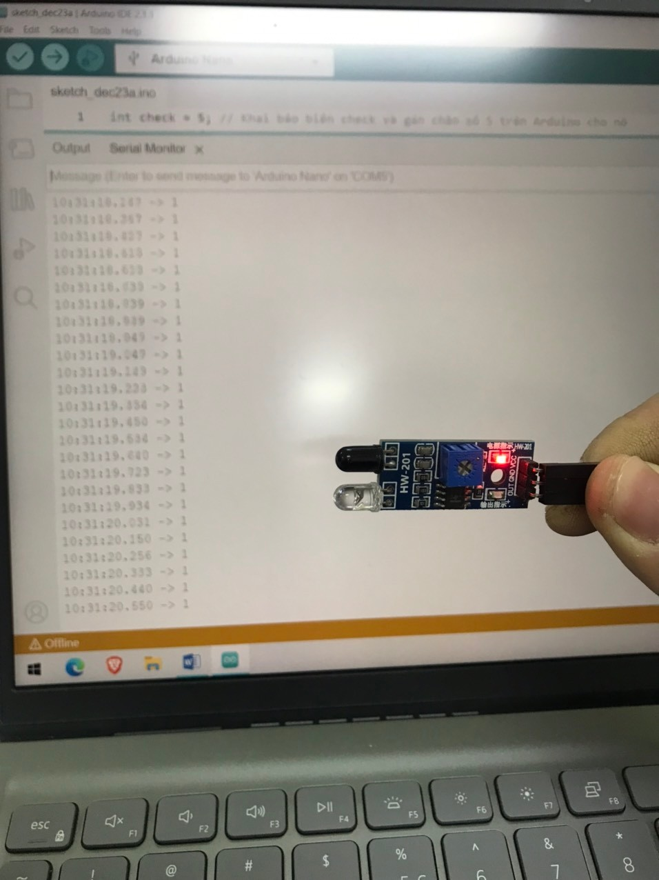

*Hình 14: Khi cảm biến chưa có vật cản, tín hiệu trả về là “1”*

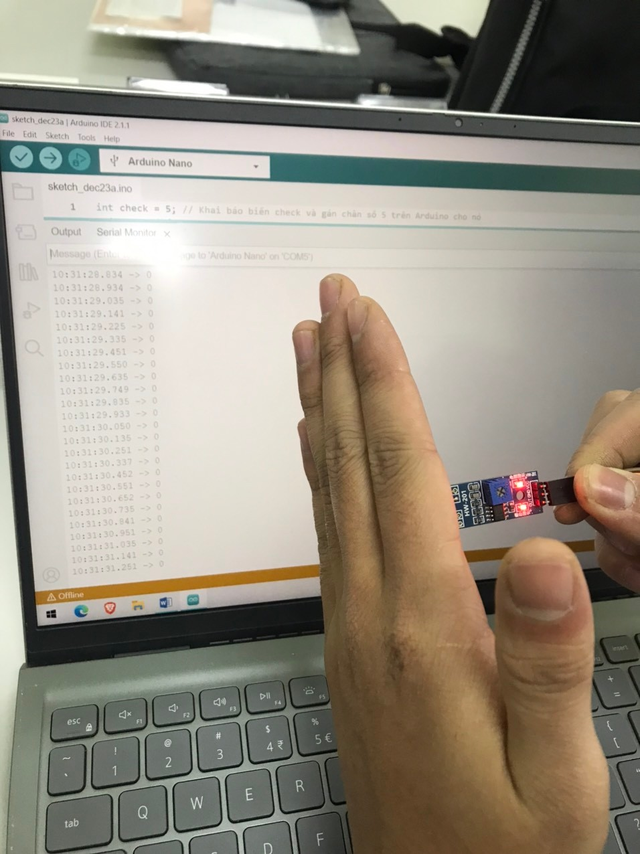

*Hình 15: Khi cảm biến có vật cản, tín hiệu trả về là “0”*

### 2. Kiểm tra Servo:

- Xây dựng chương trình để kiểm tra xem Servo có hoạt động đúng hay không, có quay đúng, quay đủ góc độ hay không.

(*) Code test( có thể test bằng ESP8266 hoặc Arduino):

#include <Servo.h> // Sử dụng thư viện Servo

Servo myservo; // Tạo đối tượng Servo có tên là myservo

int pos = 0; // Biến pos để lưu giá trị góc servo

void setup() {

myservo.attach(9); // Gắn đối tượng Servo vào chân số 9 trên Arduino

}

void loop() {

// Di chuyển servo từ góc 0 đến 180 độ

for(pos = 0; pos < 180; pos += 1){

myservo.write(pos); // Ghi giá trị pos lên servo để di chuyển đến góc pos

delay(15); // Đợi 15 milliseconds

}

// Di chuyển servo từ góc 180 đến 0 độ

for(pos = 180; pos >= 1; pos -= 1) {

myservo.write(pos); // Ghi giá trị pos lên servo để di chuyển đến góc pos

delay(15); // Đợi 15 milliseconds

} }

(*) Kết quả test:

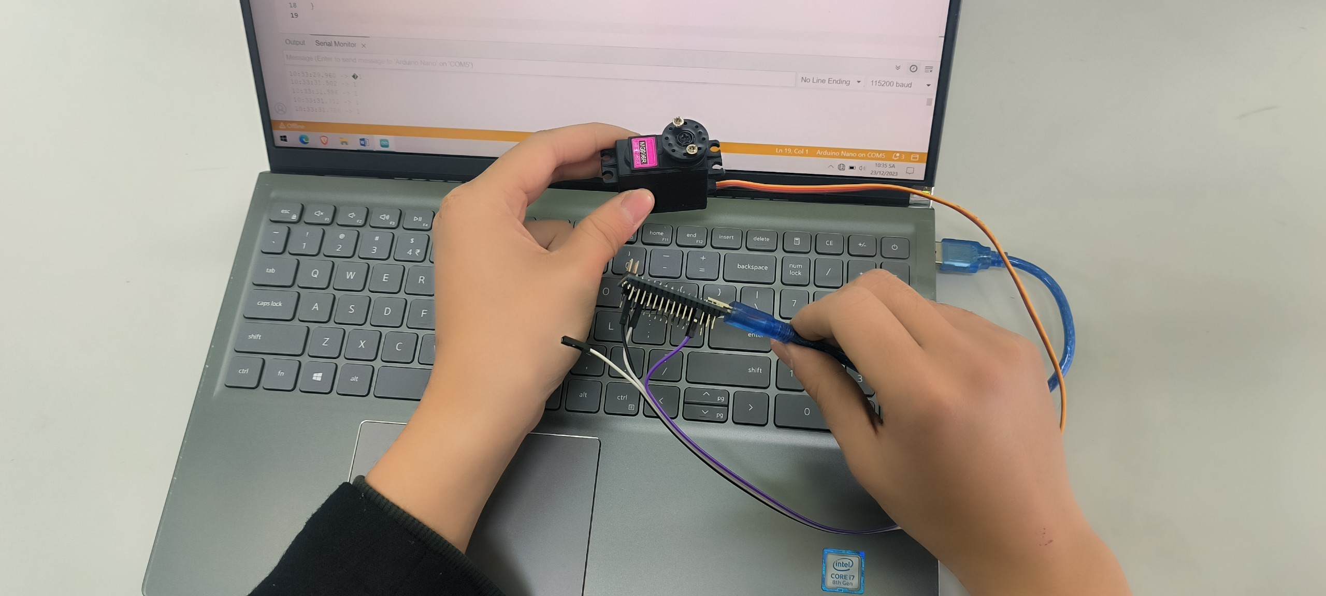

*Hình 16: Servo hoạt động đủ các góc quay*

### 3. Kiểm tra LCD:

- Thực hiện kiểm tra LCD để xem có hư hại điểm ảnh nào không, LCD có hiển thị đủ thông tin yêu cầu hay không, có đáp ứng được công năng sử dụng hay không.

(*) Code test:

#include <Wire.h>

#include <LiquidCrystal_I2C.h>

LiquidCrystal_I2C lcd(0X27, 16, 2);

void setup() {

Serial.begin(9600);

pinMode(sensorOpen, INPUT);

pinMode(sensorClose, INPUT);

gServo.attach(SERVO_PIN);

lcd.init();

lcd.backlight(); // Kiểm tra xem màn hình có bị chết chỗ nào hay không

lcd.clear();

}

void loop() {

lcd.setCursor(1, 0);

lcd.print("Welcome to UTC");

lcd.setCursor(0, 1);

lcd.print("So cho trong:");

lcd.setCursor(14, 1);

lcd.print(number); // in số lượng chỗ đỗ xe ra màn hình sau khi chạy các chương trình phía trên

}

(*) Kết quả kiểm tra:

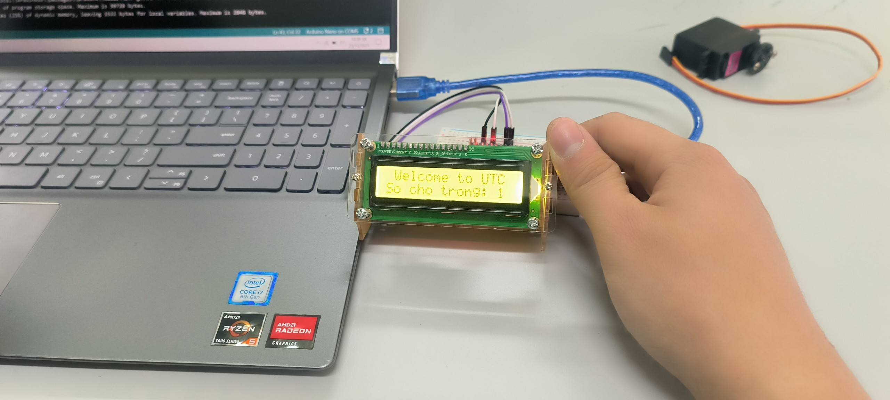

*Hình 17: LCD hiển thị đủ thông tin cần thiết*

### 4. Kiểm tra ESP8266:

- Sau khi thực hiện làm mạch in, hoàn thiện module, cần xây dựng bài test để kiểm tra xem các cổng tín hiệu trên module ESP8266 có hoạt động hiệu quả hay không, kiểm tra xem ESP8266 có thực hiện việc kết nối mạng hay không.

(*) Code test kiểm tra kết nối mạng: Thực hiện test với Module ESP8266

#include <ESP8266WiFi.h>

// Đặt tên và mật khẩu của mạng WiFi bạn muốn kết nối

const char* ssid = "Tên_Mạng_WiFi";

const char* password = "Mật_Khẩu_Mạng_WiFi";

void setup() {

Serial.begin(115200); // Bắt đầu giao tiếp với Serial Monitor ở tốc độ baud 115200

delay(10);

// Kết nối WiFi

connectToWiFi();

}

void loop() {

// Kiểm tra trạng thái kết nối mạng mỗi 5 giây

delay(5000);

checkConnection();

}

void connectToWiFi() {

Serial.println("Đang kết nối WiFi...");

// Bắt đầu kết nối WiFi với tên mạng và mật khẩu đã cung cấp

WiFi.begin(ssid, password);

// Chờ cho đến khi kết nối được thiết lập

while (WiFi.status() != WL_CONNECTED) {

delay(1000);

Serial.println("...");

}

// In ra Serial Monitor khi kết nối thành công

Serial.println("Kết nối WiFi thành công!");

Serial.print("Địa chỉ IP của ESP8266: ");

Serial.println(WiFi.localIP());

}

void checkConnection() {

// Kiểm tra trạng thái kết nối mạng

if (WiFi.status() == WL_CONNECTED) {

Serial.println("Đã kết nối đến Internet");

} else {

Serial.println("Đang mất kết nối đến Internet");

}

}

(*) Code test các cổng kết nối đọc tín hiệu: Thực hiện với các cổng tương ứng

void setup() {

Serial.begin(115200); // Bắt đầu giao tiếp với Serial Monitor ở tốc độ baud 115200

for (int pin = 0; pin <= 4; ++pin) {

pinMode(pin, INPUT); // Đặt chế độ là INPUT cho các chân D0 đến D4

}

}

void loop() {

for (int pin = 0; pin <= 4; ++pin) {

int value = digitalRead(pin); // Đọc giá trị từ cảm biến kết nối với chân pin

Serial.print("Giá trị từ chân ");

Serial.print(pin);

Serial.print(": ");

Serial.println(value);

}

delay(1000); // Đợi 1 giây trước khi đọc giá trị từ cảm biến tiếp theo

}

(*) Kết quả kiểm thử:

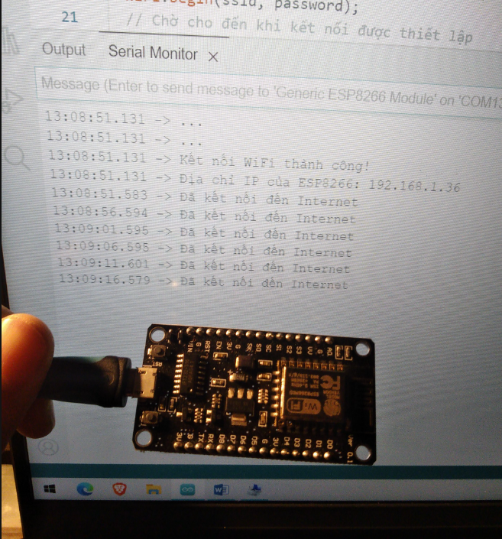

*Hình 18: ESP8266 có thể kết nối mạng thành công*

*Hình 19: Các chân trên Module IOT đọc giá trị Digital và trả kết quả tương ứng*

# PHẦN III/ THIẾT KẾ CHƯƠNG TRÌNH ĐIỀU KHIỂN

Khi bắt tay thiết kế chương trình, cần phải hiểu được cách hoạt động của hệ thống. Vì sản phẩm có 2 khối là Thông Minh và IOT được tách biệt với nhau nên cần thực hiện chương trình điều khiển riêng cho 2 khối đó.

## III.I/ Khối Thông Minh

### 1. Lưu đồ thuật toán điều khiển:

- Với mục tiêu thiết kế công việc đóng mở cửa tự động, quản lí số lượng xe ra vào, cần phải có 1 cách tính toán logic và khoa học, tránh cho việc đếm số lượng xe ra vào sai, mở cửa không đúng tín hiệu. Sau đây là lưu đồ thuật toán được thiết kế:

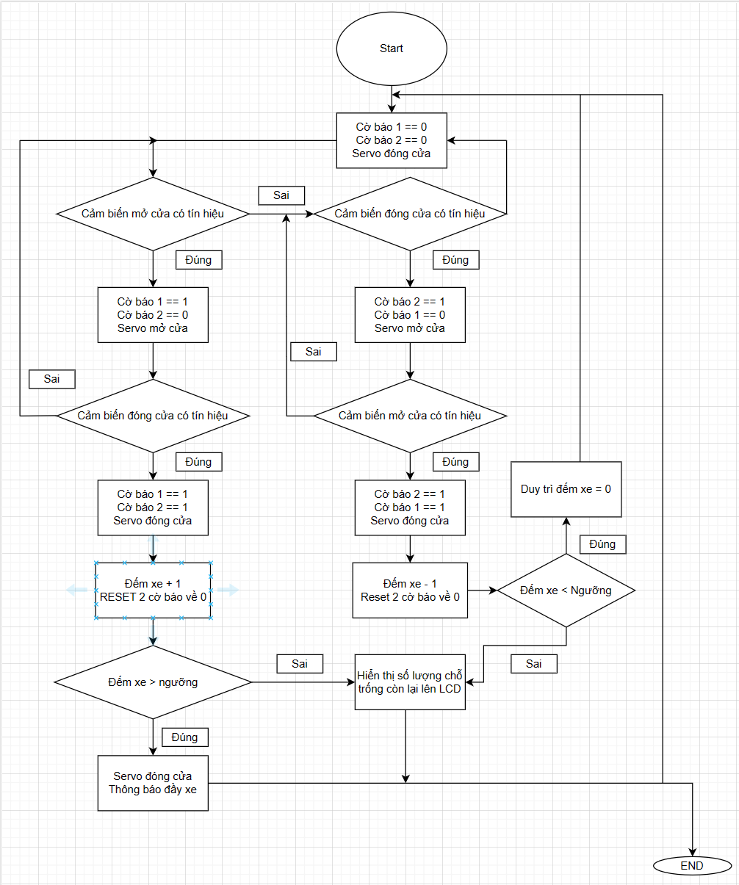

*Hình 20: Lưu đồ thuật toán cho khối Thông Minh*

### 2. Mô phỏng kết nối và đi dây:

- Thực hiện mô phỏng kết nối bằng ứng dụng Proteus:

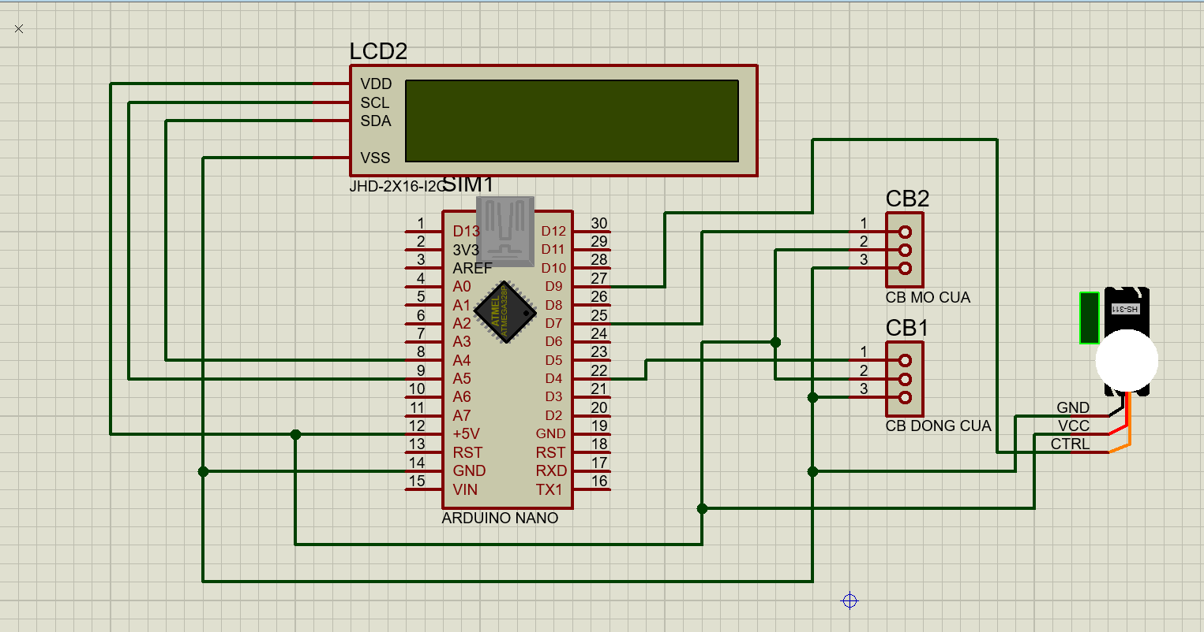

*Hình 21: Sơ đồ kết nối và đi dây của khối Thông Minh*

### 3. Lập trình cho Khối Thông Minh

- Chương trình code:

// LCD

#include <Wire.h>

#include <LiquidCrystal_I2C.h>

LiquidCrystal_I2C lcd(0X27, 16, 2);

// Servo

#include <Servo.h>

#define SERVO_PIN 9

Servo gServo;

int sensorOpen = 7;

int sensorClose = 4;

int number = 5; // khai báo số lượng chỗ đỗ xe

int flag1 = 0; // khai báo cờ báo 1

int flag2 = 0; // khai báo cờ báo 2

int pre_open = 1;

int pre_close = 1;

void setup() {

Serial.begin(9600);

pinMode(sensorOpen, INPUT);

pinMode(sensorClose, INPUT);

gServo.attach(SERVO_PIN);

lcd.init();

lcd.backlight();

lcd.clear(); // xóa trắng màn hình để xem màn hình chết chỗ nào hay không

}

void loop() {

lcd.setCursor(1, 0);

lcd.print("Welcome to UTC");

int temp1 = digitalRead(sensorClose); // gán giá trị digital của cảm biến đóng cửa vào biến temp1

int temp = digitalRead(sensorOpen); // gán giá trị digital của cảm biến mở cửa vào biến temp

// open door

if (temp != pre_open){

if (temp == 0 && flag1 == 0) {

if (number > 0) {

flag1 = 1;

if (flag2 == 0) {

gServo.write(90);

number = number - 1;

}

} else {

lcd.clear();

lcd.setCursor(0, 1);

lcd.print("Sorry, It's Full");

delay(1500);

lcd.clear();

gServo.write(0);

}

}

pre_open = temp;

}

if (temp1 != pre_close) {

if (temp1 == 0 && flag2 == 0) {

flag2 = 1;

if (flag1 == 0) {

gServo.write(90);

number = number + 1;

if (number > 5) { // khi số lượng xe > 5 ( số lượng mặc định) thì luôn hạ số lượng xuống = 5( tránh thừa trên màn hình mà không có chỗ đỗ);

number = 5;

}

}

}

pre_close = temp1;

}

if (flag1 == 1 && flag2 == 1) {

gServo.write(0);

flag1 = 0, flag2 = 0;

}

lcd.setCursor(0, 1);

lcd.print("So cho trong:");

lcd.setCursor(14, 1);

lcd.print(number); // in số lượng chỗ đỗ xe ra màn hình sau khi chạy các chương trình phía trên

}

## III.II/ Khối IOT

### 1. Lưu đồ thuật toán điều khiển:

- Như chúng ta biết, tất cả các trang web đều sử dụng giao thức HTTP, và trong đó GET và POST là các phương thức để truyền thông giữa trình duyệt web và máy chủ. Chúng ta cũng sẽ xem xét về mã PHP phía máy chủ. Internet of Things (IoT) và việc kết nối ESP8266 (một module Wi-Fi rất phổ biến) với máy chủ, việc gửi yêu cầu POST là một phương pháp thường được sử dụng để truyền dữ liệu từ thiết bị đến máy chủ, thường được xử lý bởi các mã nguồn máy chủ như PHP.

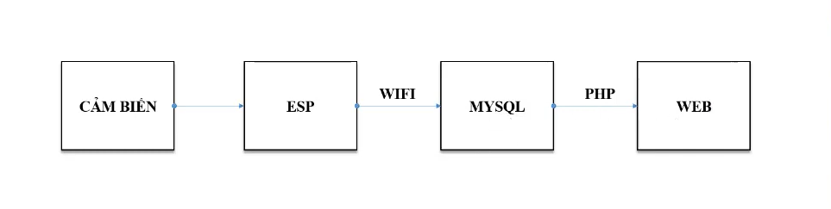

*Hình 22: Sơ đồ khối quá trình truyền nhận dữ liệu lên Webserver*

(*) Phương thức POST:

- Hypertext Transfer Protocol (HTTP) được thiết kế để tạo điều kiện cho việc giao tiếp giữa máy khách (clients) và máy chủ (servers). HTTP hoạt động như một giao thức yêu cầu-phản hồi giữa máy khách và máy chủ. Mỗi thông điệp Truyền tải Siêu Văn bản (HTTP) có thể là yêu cầu hoặc phản hồi. Một máy chủ lắng nghe trên một kết nối để đợi yêu cầu, phân tích mỗi thông điệp nhận được, giải thích ý nghĩa của thông điệp đối với yêu cầu cụ thể đã xác định, và đáp ứng yêu cầu đó bằng một hoặc nhiều thông điệp phản hồi. Một máy khách tạo ra các thông điệp yêu cầu để truyền đạt ý định cụ thể, kiểm tra các phản hồi nhận được để xem liệu ý định đã được thực hiện hay không, và xác định cách để giải thích kết quả.

- Hai phương thức phổ biến được sử dụng trong quá trình yêu cầu-phản hồi giữa máy khách và máy chủ là: GET và POST.

+ GET: Yêu cầu dữ liệu từ một nguồn tài nguyên cụ thể. Thông điệp GET thường được sử dụng để truy xuất dữ liệu từ máy chủ mà không ảnh hưởng đến trạng thái của nguồn tài nguyên đó. Dữ liệu được chuyển đi thông qua URL (Uniform Resource Locator), và các tham số thường được đi kèm với URL để truyền thông tin.

+ POST: Gửi dữ liệu để xử lý đến một nguồn tài nguyên cụ thể. Thông điệp POST thường được sử dụng khi máy khách muốn gửi dữ liệu đến máy chủ để xử lý, ví dụ như khi đăng nhập, gửi biểu mẫu, hoặc thực hiện các thay đổi có ảnh hưởng đến trạng thái của nguồn tài nguyên. Dữ liệu được chuyển đi trong phần thân của yêu cầu, không hiển thị trực tiếp trong URL như là trong trường hợp của GET.

- Để thực hiện đề bài, sử dụng phương thức POST. Phương thức POST yêu cầu nguồn tài nguyên đích xử lý biểu diễn được đóng gói trong yêu cầu theo cách mà nguồn tài nguyên đã định. Ví dụ, POST được sử dụng cho các chức năng sau (trong số các chức năng khác):

+ Cung cấp một khối dữ liệu, chẳng hạn như các trường nhập vào một biểu mẫu HTML, đến một quy trình xử lý dữ liệu;

+ Gửi một bản tin đến một bảng tin, nhóm thảo luận, danh sách gửi thư, blog hoặc nhóm bài viết tương tự;

+ Tạo một nguồn tài nguyên mới mà máy chủ nguồn chưa xác định;

+ Gắn thêm dữ liệu vào các biểu diễn hiện tại của một nguồn tài nguyên.

- Máy chủ nguồn chỉ định ý nghĩa của phản hồi bằng cách chọn một mã trạng thái phù hợp tùy thuộc vào kết quả xử lý yêu cầu POST; hầu hết tất cả các mã trạng thái được định nghĩa bởi thông số kỹ thuật này có thể được nhận trong một phản hồi đối với POST (ngoại trừ 206 (Partial Content), 304 (Not Modified) và 416 (Range Not Satisfiable)).

- Một số lưu ý khác về yêu cầu POST:

+ Yêu cầu POST không bao giờ được lưu vào bộ nhớ cache.

+ Yêu cầu POST không xuất hiện trong lịch sử trình duyệt.

+ Yêu cầu POST không thể được đánh dấu là đánh dấu trang.

+ Yêu cầu POST không có hạn chế về độ dài dữ liệu.

### 2. Mô phỏng kết nối và đi dây:

- Thực hiện theo đường link sau: <https://www.circuito.io/app?components=513,360216,811437,811437,811437,811437,811437>

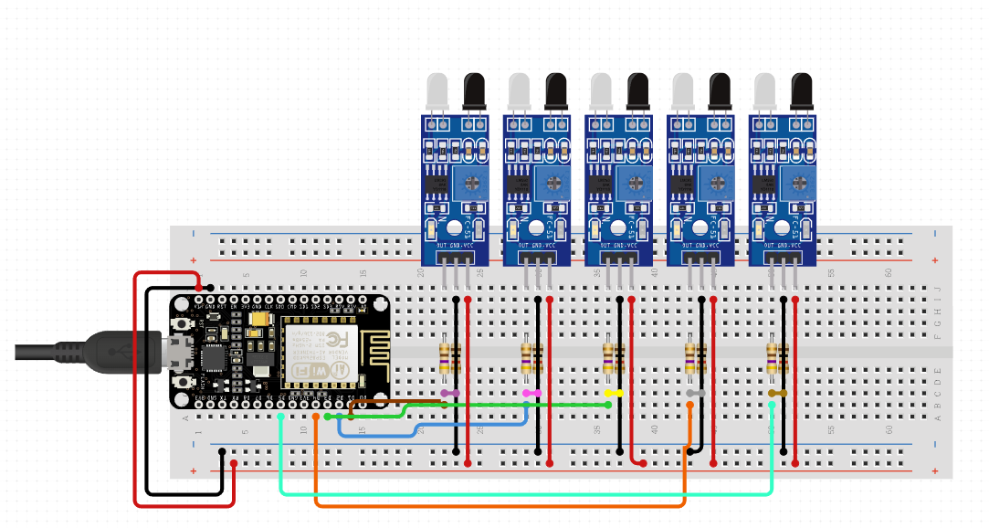

*Hình 23: Mô phỏng kết nối của ESP8266 với các cảm biến*

### 3. Lập trình cho khối IOT:

- Chương trình điều khiển được chia làm 3 phần

+ Giao diện

+ Database

+ Xử lý dữ liệu

(*) Code phần Giao diện:

(*) Code phần Database:

(*) Code phần Xử lý dữ liệu:

# PHẦN IV/ THIẾT KẾ PHẦN CỨNG VÀ HOÀN THIỆN SẢN PHẨM

## IV.I/ Thiết kế Module IOT

- Sử dụng ứng dụng Altium Design 2023 để hoàn thiện bản vẽ module, sau đó đem đi làm mạch in thủ công 1 lớp:

(*) Trong quá trình kiểm thử, nhận thấy chân D5 của ESP8266 có vấn đề( lỗi phần cứng) nên các cảm biến được nối theo thứ tự chân như sau:

Cảm biến 1 – D0 Cảm biến 2 – D1

Cảm biến 3 – D2 Cảm biến 4 – D3 Cảm biến 5 – D4

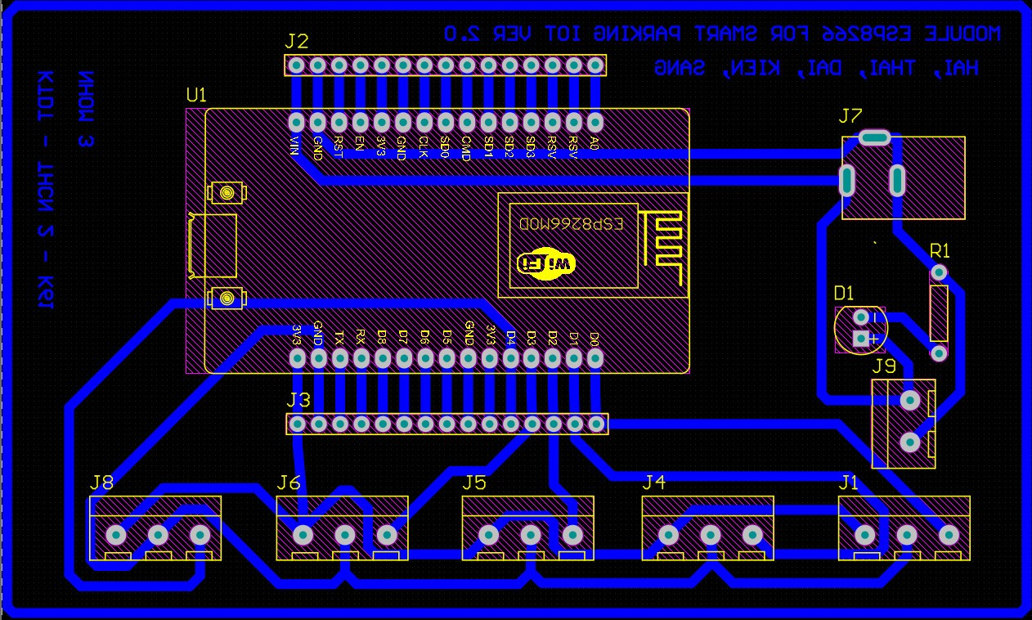

*Hình 24: Thiết kế đường mạch đi dây cho Module*

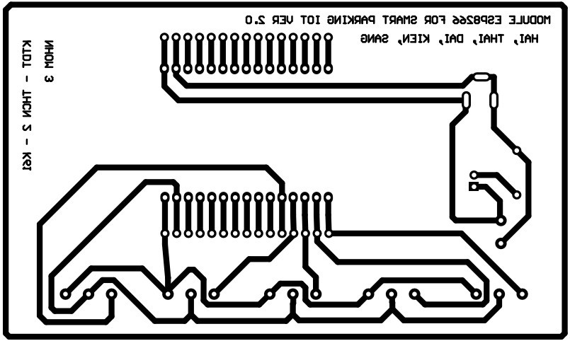

*Hình 25: Đường mạch của Module trước khi làm mạch*

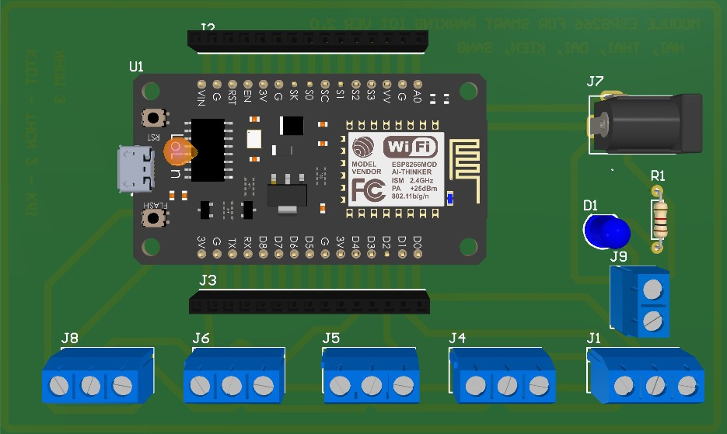

*Hình 26: Sản phẩm Module hiển thị 3D*

Hình 27: Sản phẩm Module IOT hoàn chỉnh

## IV.II/ Thiết kế Phần cứng Mô hình Bãi đỗ xe thông minh IOT

- Sản phẩm sau khi hoàn thành thực tế:

Hình 28: Sản phẩm hoàn chỉnh

Nhóm hình 29: Các góc độ của sản phẩm

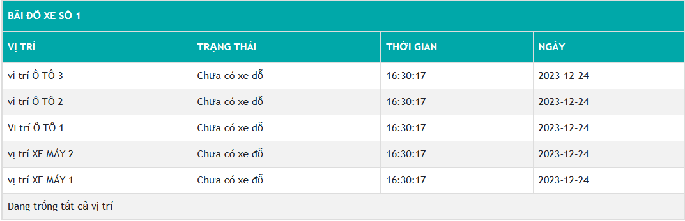

*Hình 30: Giao diện của trang web hiển thị*

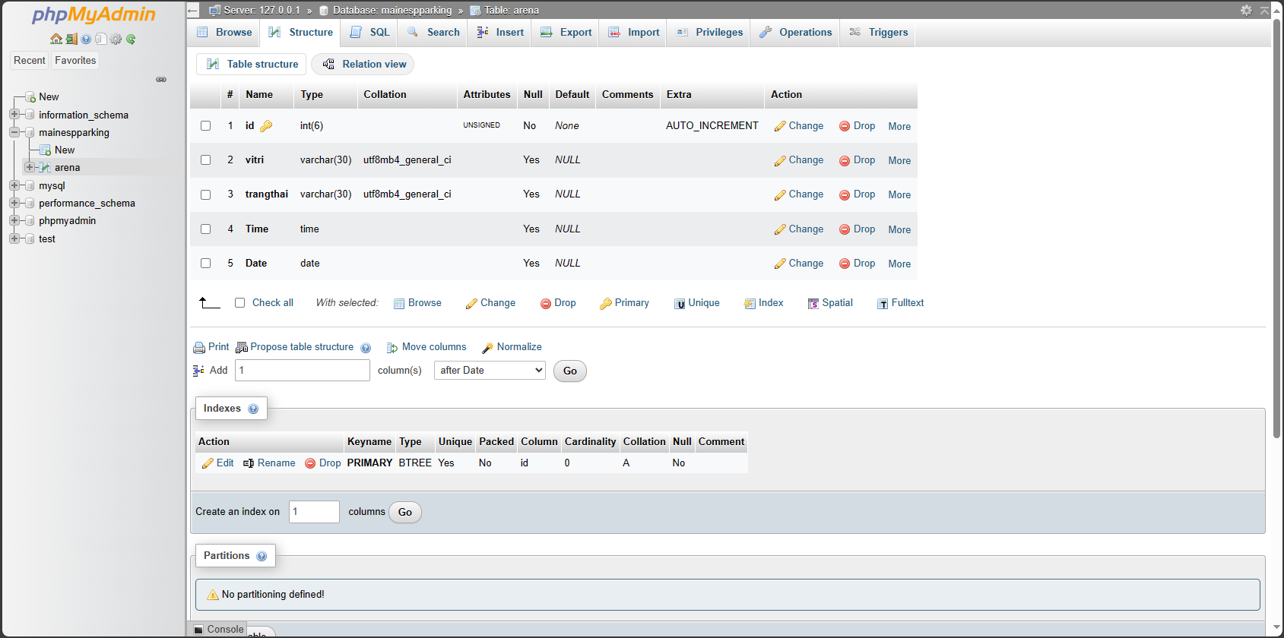

*Hình 31: Cấu trúc của Database*

Hình 32: Dữ liệu mẫu được đẩy lên Database

## IV.III/ Thử nghiệm thực tế sản phẩm

*(*) File thử nghiệm được đính kèm trong thư mục*

Hình 33: Bãi đỗ xe tại thời điểm chưa có xe nào vào

Hình 34: Bãi đỗ xe tại thời điểm đầy xe

Hình 35: Webserver hiển thị thông tin tại từng vị trí

Hình 36: Webserver đưa ra thông tin Bãi đỗ xe đã kín chỗ

# PHẦN V/ ĐÁNH GIÁ, GÓP Ý, SỬA ĐỔI, THAM KHẢO

## V.I/ Nhận xét chung

- Về cơ bản

-

-

-

## V.II/ Góp ý, sửa đổi

-

-

-

## V.III/ Tài liệu tham khảo

- Internet

- Giáo trình học tập

- Các tài liệu tham khảo